A febbraio di quest’anno è stata ottenuta l’autorizzazione al commercio in Europa per il farmaco denominato Oxybee, a base di acido ossalico diidrato in soluzione zuccherina contente glicerolo e oli essenziali.
Tale farmaco verrà proposto in Italia dalla Chemicals Laif nel solo formato da 1000 ml, che consiste di: una bottiglia di plastica contenente 35 g di acido ossalico diidrato (principio attivo), acido citrico monoidrato (stabilizzante), glicerolo 85% (solvente e umettante), acqua (solvente); due sacchetti contenti saccarosio (modificatore di viscosità), olio di anice e olio di eucalipto (aromi naturali).
Qual è la differenza tra Oxybee e Apibioxal?
La differenza sostanziale tra Oxybee a Apibioxal consiste nel diverso agente umettante (glicerolo per il primo e saccarosio per il secondo), necessario ad aumentare la permanenza allo stato liquido della soluzione. È ben noto infatti che in assenza di acqua la soluzione non esercita la sua acidità ed è a tutti gli effetti inattiva nei confronti dell’acaro varroa.
Perché la medesima casa produttrice propone un nuovo farmaco avente un principio attivo già presente nel loro catalogo?
Nella soluzione di Apibioxal, l’elevata acidità e la presenza di saccarosio, promuovono la formazione di HMF e inducono un imbrunimento della soluzione a causa della reazione di Maillard che produce composti policiclici che assorbono luce nello spettro del visibile. È stato dimostrato che il pH della soluzione non varia nemmeno dopo 16 mesi di conservazione a temperatura ambiente e di conseguenza l’efficacia è stabile. La presenza di HMF però, altamente tossico per le api, ne rende l’utilizzo sconsigliabile (Tab. 1).
L’utilizzo di glicerolo come agente umettante in luogo del saccarosio dovrebbe estendere il tempo di conservazione della soluzione ricostituita rendendo il farmaco più pratico nell’utilizzo rispetto ad Apibioxal. Il produttore garantisce la possibilità di utilizzo della soluzione fino a 12 mesi dalla preparazione, se conservato in frigorifero tra 2 e 8 °C.
Tuttavia è da ricordare che alla medesima temperatura di conservazione, anche una soluzione con saccarosio non subisce modificazioni di HMF e colore consistenti.(Tab. 1, Fig. 1)
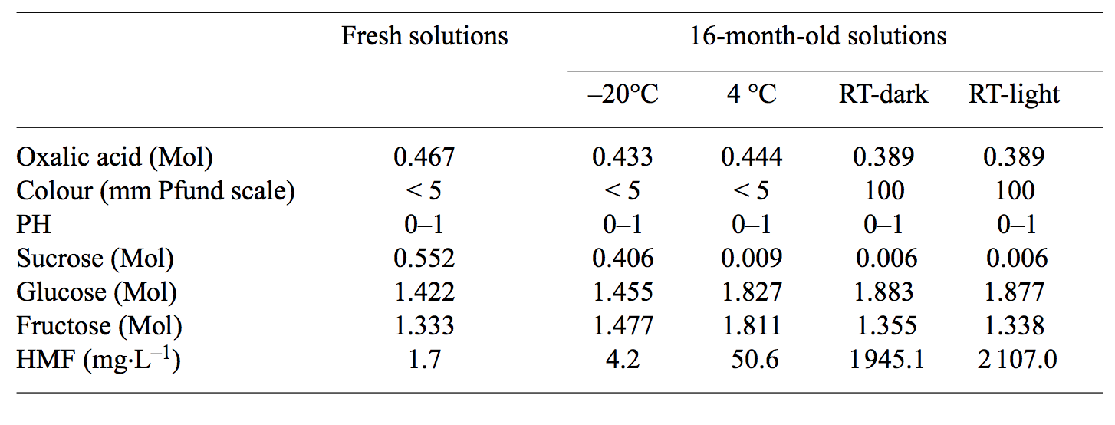Tabella 1 - Confronto tra soluzione fresca e soluzione dopo 16 mesi di conservazione in diverse condizioni. Da Prandin et al. (2001)
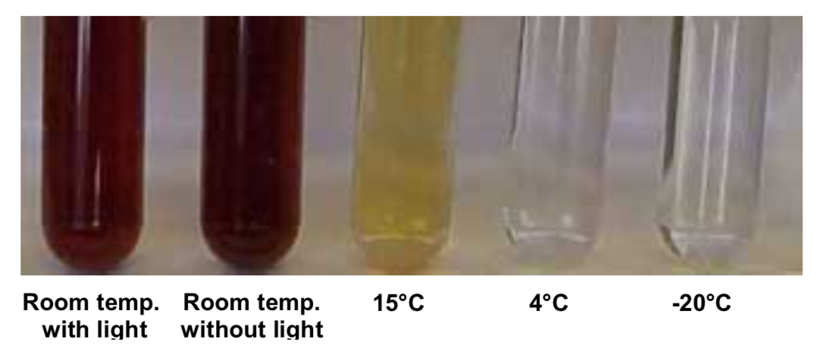
Figura 1 - Cambio di colore di soluzioni di acido ossalico e saccarosio a diverse temperature di conservazione, dopo 57 settimane. Da Bogdanov et al. (2001)
È vero che Oxybee è più efficace?
La brochure del prodotto (http://www.alveis.it/wp-content/uploads/2018/10/Oxybee-brochure-2018-EUROPE-ALVEIS.pdf) ricava i dati di efficacia dal report dell’EMA (https://www.ema.europa.eu/documents/assessment-report/oxybee-epar-public-assessment-report_en.pdf). La prova citata riguarda il confronto tra Oxybee e un altro prodotto a base di acido ossalico registrato in europa, Ecoxal. L’efficacia rilevata nel confronto in un contesto di utilizzo invernale (ovviamente in assenza di covata) denota effettivamente una migliore efficacia di Oxybee (98%) rispetto ad Ecoxal (91%). Ecoxal, al pari di Apibioxal, consiste in una soluzione zuccherina contenente acido ossalico diidrato. Questo è sufficiente per dedurre che le soluzioni con glicerolo sono superiori, in termini di efficacia, rispetto a quelle contenenti saccarosio? No, o almeno non sulla base di questi dati. Si deve infatti tenere conto che esiste una marcata differenza nella quantità di acido ossalico diidrato somministrata per alveare nelle tre formulazioni di cui stiamo discutendo:
Oxybee: 2,364 g/alveare
Ecoxal: 1,665 g/alveare secondo etichetta, leggermente meno nella prova del dossier 1,332 g/alveare.
Apibioxal: 3,1 g/alveare
È ben più probabile dunque che la marcata differenza di efficacia tra Oxybee ed Ecoxal sia da ricondurre alla diversa quantità di principio attivo piuttosto che alla differenza nell’eccipiente.
Una soluzione al 4,2% p/v di acido ossalico diidrato in soluzione zuccherina al 60% p/v, corrispondente a quella che si ottiene con Apibioxal, ha infatti dimostrato una efficacia media alle nostre latitudini pari al 95,3%.
Per sapere se il glicerolo rappresenta un eccipiente migliore servirebbe una prova ad hoc, utilizzando la medesima quantità di principio attivo.
Cosa conviene utilizzare dunque?
Alla luce dei lavori in bibliografia, Oxybee non dovrebbe rappresentare un grosso passo avanti in conservabilità rispetto ad Apibioxal (nel range 2 – 8 ° C). Anche l’efficacia non sembra essere sostanzialmente diversa tra le due soluzioni ed è, in entrambi i casi, sufficientemente elevata per garantire un abbattimento invernale della varroa ideale. A favore di Oxybee c’è sicuramente la facilità di preparazione che impedisce ogni tipo di malinteso, cosa che invece si verifica spesso con Apibioxal. La discriminante nella scelta sarà probabilmente rappresentata dal prezzo di acquisto. Al momento il prezzo online per un flacone da 1000g si aggira attorno ai 40 euro, che significa circa 2,2 €/colonia (ipotizzando una colonia su 10 telaini) contro i circa 0,7 €/colonia di Apibioxal.
Articolo a cura di Riccardo Cabbri.
Bibliografia
Bogdanov, S., Kilchenmann, V., Charrière, J. D., & Imdorf, A. (2001). Storage of oxalic acid sucrose solution. Swiss Research Centre.
Prandin, L., Dainese, N., Girardi, B., Damolin, O., Piro, R., & Mutinelli, F. (2001). A scientific note on long-term stability of a home-made oxalic acid water sugar solution for controlling varroosis. Apidologie, 32(5), 451-452.

